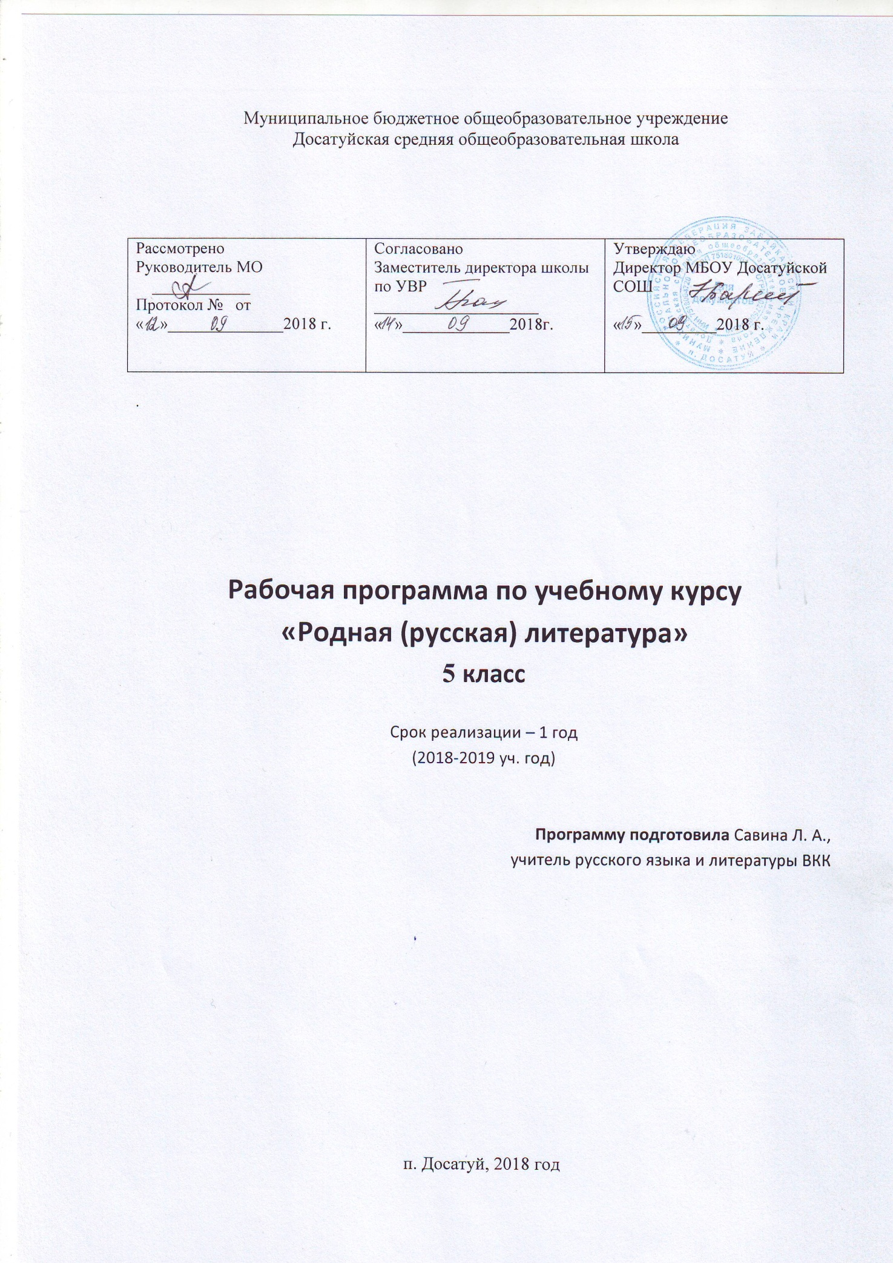

Программа составлена в соответствии с учебным планом школы на основе Федерального Государственного образовательного стандарта.
Программа ориентирована на учёт национальных, региональных и местных социокультурных особенностей и традиций. Обеспечивающих индивидуальный характер развития школьников в соответствии с их склонностями и интересами.

Место учебного курса «Родная (русская) литература» в учебном плане: согласно учебному плану на изучение родной (русской) литературы в 5 классе отводится 8 часов – 0,25 ч. в год.
Результаты освоения учебного предмета за курс 5 класса:
1) осознание значимости чтения и изучения родной литературы для своего дальнейшего развития;
2) понимание родной литературы как одной из основных национально-культурных ценностей народа, как особого способа познания жизни;
3) обеспечение культурной самоидентификации, осознание коммуникативно-эстетических возможностей родного языка на основе изучения произведений культуры своего народа;
4) воспитание квалифицированного читателя;
5) понимание жанровых особенностей произведений.

Предметные результаты изучения предметной области «Родная (русская) литература»:
1) осознание значимости чтения и изучения родной литературы для своего дальнейшего развития;
2) формирование потребности в систематическом чтении как средстве познания мира и себя в этом мире;
3) развитие способности понимать литературные художественные произведения, отражающие разные этнокультурные традиции;
4) овладение процедурами смыслового и эстетического анализа текста, формирование умений воспринимать и интерпретировать прочитанное.

Тематическое планирование по родной (русской) литературе в 5 классе (8 часов)

№ | Тема | Кол-во часов | Содержание | Домашние творческие работы
 | Забайкальский фольклор | 8 ч
1 | Устное народное творчество | 1ч | Складывание русского фольклора в Забайкалье.
2 | Русский фольклор в Забайкалье, его основные особенности. | 1ч | Единые национальные черты русского фольклора. Что входит в понятие «региональные особенности фольклора».
3 | Сказки, их региональные отличия. | 2ч | Полевая запись и литературная обработка народной сказки. Региональные отличия забайкальских сказок. Основные разновидности сказок. | Проанализировать сказку (по выбору)
4 | Мифологические рассказы, их жанровая специфика. | 3ч | Что такое мифологический рассказ? Сюжетно-тематические группы мифологических рассказов. Жанры. Изображение представителей реального и ирреального мира. | Составление текстов в выбранном жанре (с элементами выбранного жанра).
5 | Героический эпос. Былины. | 1ч | Реальное и фантастическое в былинах. Центр эпического мира былины.

Учебно-методическая литература
http://www.feb-web.ru ˗ Фундаментальная электронная библиотека «Русская литература и фольклор»

